เที่ยว 2 เมืองชายฝั่งแสนโรแมนติก เมืองต้าเหลียน เมืองเซี่ยะเหมิน
สัมผัสมนต์เสน่ห์แห่งสถาปัตยกรรมตะวันตก สวนแอปเปิ้ลหลี่ซุ่น
จัตุรัสชิงไห่ ถนนรัสเซีย คลองเวนิสตะวันออก เกาะกู่ลั่งหยี่ วัดหนานถัวซื่อ
ทัวร์ไม่เข้าร้านรัฐบาล ไม่ขายออฟชั่น 6 วัน 4 คืน บิน MF

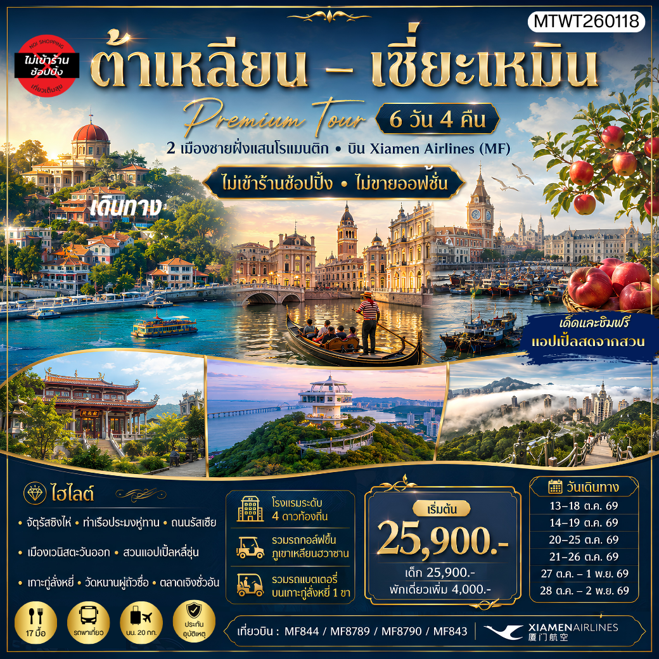
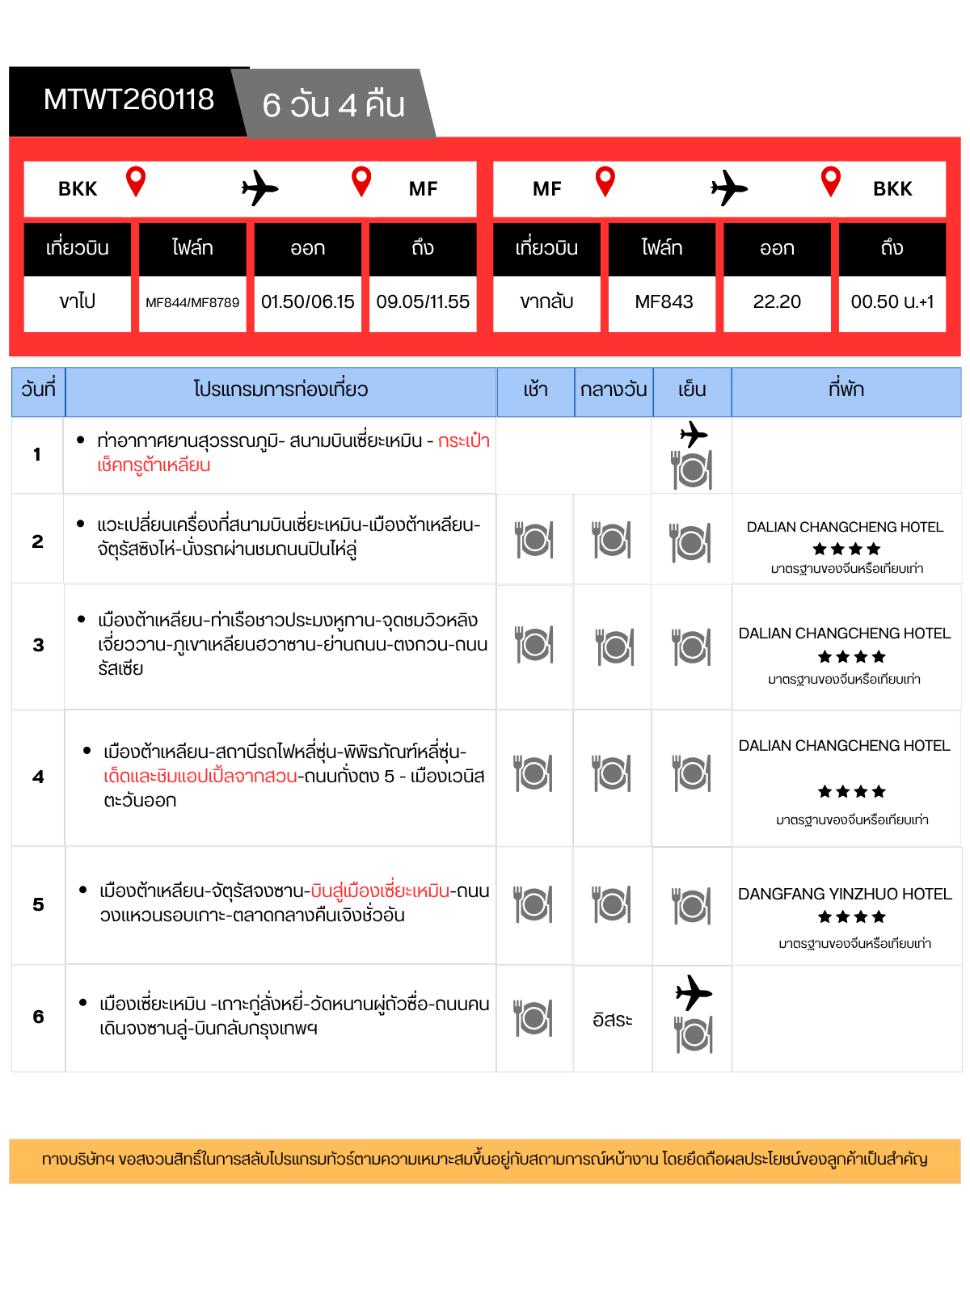
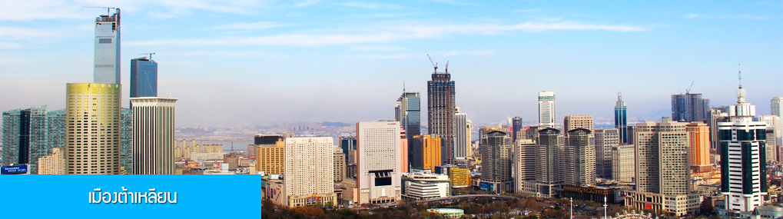

วันแรก ท่าอากาศยานสุวรรณภูมิ- สนามบินเซี่ยะเหมิน - กระเป๋าเช็คทรูต้าเหลียน
23.00 น. คณะพร้อมกันที่ ท่าอากาศยานสุวรรณภูมิ อาคารผู้โดยสารระหว่างประเทศขาออก ชั้น 4 ประตู 10 เคาน์เตอร์ สายการบิน XIAMEN AIRLINES (MF) โดยมีเจ้าหน้าที่บริษัทฯ คอยให้การต้อนรับและอำนวยความสะดวกในการเช็คอิน
01:50 น. เดินทางสู่สนามบินเมืองเซี่ยะเหมินโดยเที่ยวบินของสายการบิน XIAMEN AIRLINES เที่ยวบินที่ MF844 (บริการอาหารว่างและเครื่องดื่มระหว่างเที่ยวบิน) (1)

วันสอง แวะเปลี่ยนเครื่องที่สนามบินเซี่ยะเหมิน-เมืองต้าเหลียน-จัตุรัสซิงไห่-นั่งรถผ่านชมถนนปินไห่ลู่
06:15 น. เดินทางถึงสนามบินเกาฉี นครเซี่ยะเหมิน นำท่านผ่านด่านตรวจคนเข้าเมืองขาเข้า
จากนั้นให้ท่านพักผ่อนภายในอาคารผู้โดยสารและรอต่อเครื่องไปเมืองต้าเหลียน (สัมภาระที่โหลดใต้ท้องเครื่องจะถูกส่งตรงไปยังสนามบินปลายทางเมืองต้าเหลียน)
09.05 น. เดินทางสู่เมืองต้าเหลียนโดยเที่ยวบินของสายการบิน XIAMEN AIRLINES เที่ยวบินที่ MF8789
(บริการอาหารว่างและเครื่องดื่มระหว่างเที่ยวบิน) (2)
11:55 น. เดินทางถึงสนามบินเมืองต้าเหลียน หลังตรวจรับสัมภาระและผ่านด่านศุลกากรเรียบร้อยแล้ว นำท่านเดินทางโดยรถบัสเข้าสู่ตัวเมืองต้าเหลียน......
เมืองต้าเหลียนเป็นเมืองชายฝั่งทะเลในมณฑลเหลียวหนิงที่อยู่ทางตอนเหนือของจีน เป็นเมืองดีเด่นในด้านการวางผังเมืองและการพัฒนาของเมือง ตั้งอยู่ปลายคาบสมุทรเหลียวตง.....
เที่ยง รับประทานอาหารกลางวัน ณ ภัตตาคาร (3)
หลังอาหารนำท่านเดินทางเข้าสู่โรงแรมที่พัก ให้ท่านมีเวลาพักผ่อนในห้องพักจนถึงเวลา 16.00 น.

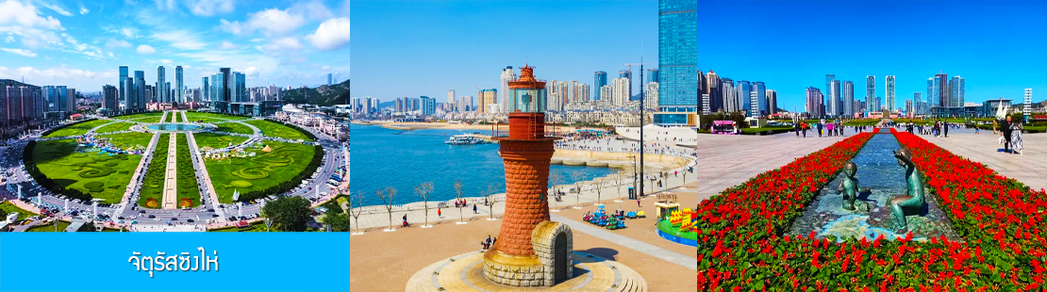

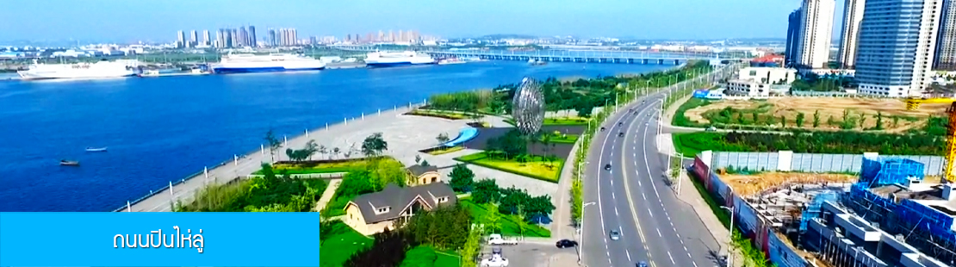
16.00 น. นำท่านเที่ยวชม จัตุรัสซิงไห่ 星海广场 เป็นจัตุรัสขนาดใหญ่เป็นแลนด์มาร์คสำคัญของเมืองต้าเหลียน สร้างขึ้นเพื่อเฉลิมฉลองในโอกาสที่รัฐบาลอังกฤษคืนเกาะฮ่องกงในให้จีนในปี ค.ศ. 1997 ตั้งอยู่ชายฝั่งทะเลในเมืองต้าเหลียน เป็นจัตุรัสใจกลางเมืองที่ใหญ่ที่สุดในโลกและ เป็นแลนด์มาร์คของเมืองต้าเหลียน รายล้อมด้วยตึกระฟ้าที่ทันสมัย ภายในมีบ่อน้ำพุดนตรี ลานหญ้าขนาดใหญ่ และลานกว้างสำหรับจัดกิจกรรมกลางแจ้ง อาทิ เทศกาลเบียร์นานาชาติ การแข่งขันวิ่งมาราธอน งานแฟชั่นนานาชาติเมืองต้าเหลียน ฯลฯ

จากนั้นนำท่านนั่งรถผ่านชม ถนนปินไห่ลู่ 滨海路 ถนนสายที่ขึ้นชื่อด้วยทัศนียภาพสองข้างถนนที่งดงามราวภาพเขียนของเมืองต้าเหลียน ประกอบด้วยภูเขาที่ปกคลุมด้วยผืนป่าสีเขียว ชายฝั่งทะเลที่ทอดยาวและคตเคี้ยว สะพานข้ามทะเลและตึกสูงระฟ้าที่ตั้งเรียงรายริมชายฝั่ง......
ค่ำ รับประทานอาหารค่ำ ณ ภัตตาคาร (4)
พักที่ DALIAN CHANGCHENG HOTEL โรงแรมระดับ 4 ดาวท้องถิ่น ในเมืองต้าเหลียน

วันที่สาม เมืองต้าเหลียน–ท่าเรือชาวประมงหูทาน-จุดชมวิวหลิงเจี่ยววาน-ภูเขาเหลียนฮวาซาน-ย่านถนน
ตงกวน-ถนนรัสเซีย
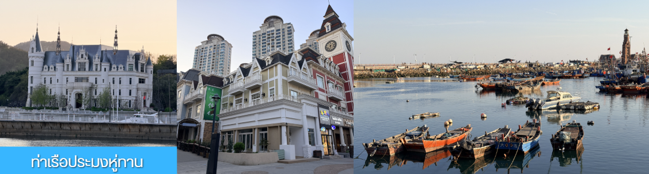
เช้า รับประทานอาหารเช้า ณ ห้องอาหารของโรงแรม (5)
หลังอาหารนำท่านเที่ยวชม ท่าเรือชาวประมงหู่ทาน 虎滩渔人码头 ท่าเรือริมชายฝั่งแสนสงบที่มีอาคารสถาปัตยกรรมตะวันตกที่โดดเด่นอย่างมีเอกลักษณ์ เป็นจุดเช็คอินถ่ายภาพแสนโรแมนติคของต้าเหลียน.....

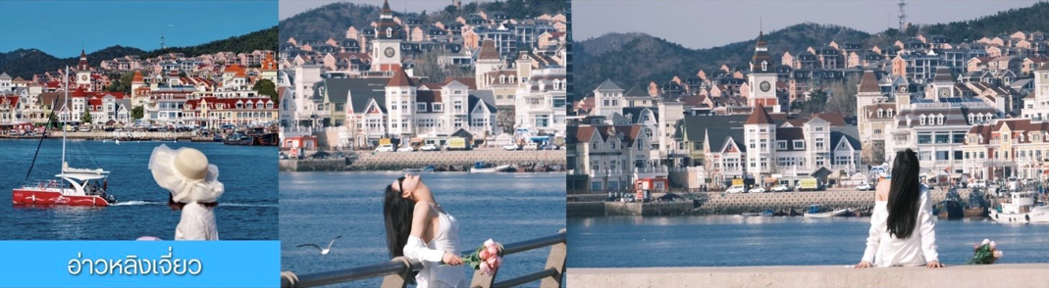

ต่อด้วยนำท่านเที่ยวชม จุดชมวิวหลิงเจี่ยววาน 菱角湾 จุดนี้เป็นจุดชมวิวถ่ายภาพที่มีพื้นหลังที่สวยงามอันประกอบด้วยท่าเรือชาวประมงที่อยู่ฝั่งตรงข้าม เสมือนอยู่ริมชายฝั่งในเมืองแถบยุโรป....
เที่ยง รับประทานอาหารกลางวัน ณ ภัตตาคาร (6)

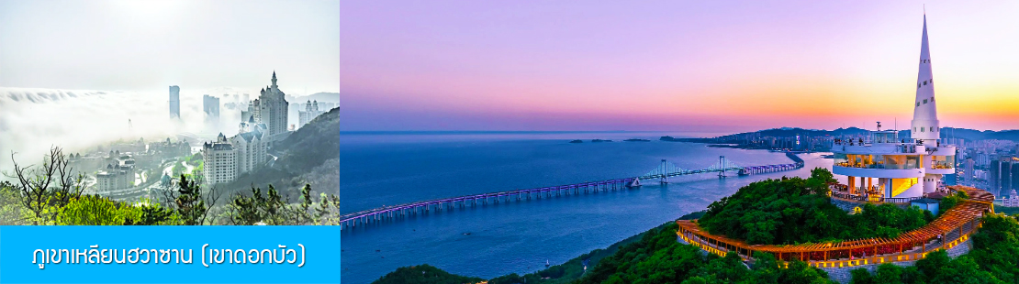

หลังอาหารนำท่านเที่ยวชม ภูเขาเหลียนฮวาซาน (เขาดอกบัว) 莲花山景区 เป็นแหล่งท่องเที่ยวธรรมชาติบน เขาเหลียนฮวาซาน มีเจดีตั้งอยู่บนยอดเขาอันจุดชมวิวที่สามารถมองเห็นทัศนียภาพโดยรอบของเมืองต้าเหลียนที่เป็นเมืองชายฝั่งที่สวยงาม บนยอดเขามีผืนป่าที่ร่มรื่นและอากาศบริสุทธิ์ มีฝูงกวางป่าที่เดินหากินอยู่ท่ามกลางธรรมชาติ (ค่าทัวร์รวมค่ารถกอล์ฟขึ้นสู่จุดชมวิวบนยอดเขา)......
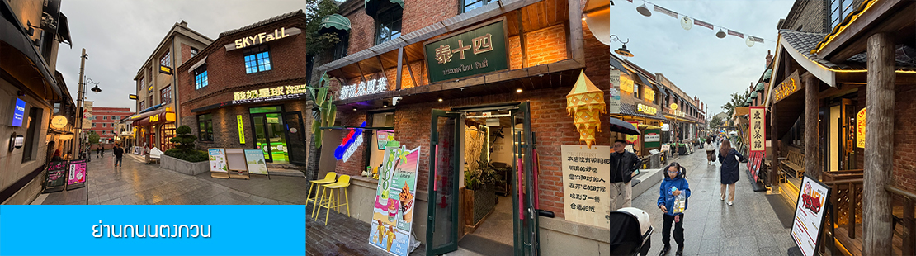
นำท่านเที่ยวชม ย่านถนนตงกวน 东关街 ถนนโบราณที่เป็นจุดเช็คอินยอดนิยมของเมืองต้าเหลียน บริเวณนี้เป็นจุดแรกของเมืองต้าเหลียนที่มีคนจีนพำนักอาศัย ในช่วงที่รัสเซียปกครองบริเวณนี้ถูกำนหดให้เป็นย่านคนจีน ในช่วงที่ญี่ปุ่นยึดครองเมืองต้าเหลียนที่นี่เป็นจุดตั้งด่านของกองทัพญี่ปุ่นในช่วงต้นศตวรรษที่ 20 ประกอบด้วยอาคารบ้านเรือนตามสถาปัตยกรรมแบบญี่ปุ่นผสมแบบตะวันตกกว่าร้อยหลัง มีร้านอาหาร ร้านกาแฟ บาร์เบียร์
เบเกอร์รี่ เหมาะแก่การเดินเล่น ช้อปปิ้ง ทานอาหารสำหรับผู้ที่นิยมความคลาสสิค.....

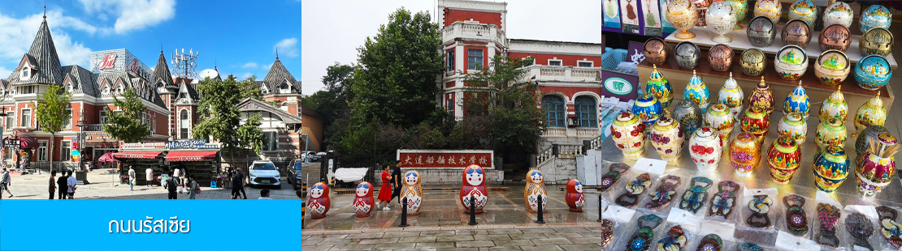

ต่อด้วยนำท่านเที่ยวชมถนนรัสเซีย 俄罗斯风情街 ในอดีตที่นี่เป็นศูนย์ที่ตั้งของที่ทำการเมืองต้าเหลียน ภายหลังได้กลายเป็นชุมชนของพ่อค้าและวิศวกรทางรถไฟชาวรัสเซีย บริเวณนี้จึงเต็มไปด้วยอาคารบ้านเรือนแบบตะวันตก(รัสเซีย) มากมาย นอกจากได้เก็บภาพที่มีพื้นหลังเป็นอาคารสถาปัตยกรรมตะวันตก ที่นี่ยังมีร้านค้าที่จำหน่ายสินค้าและของที่ระลึกที่นำเข้าจากรัสเซียอาทิ ช็อกโกแลต เหล้าวอดก้า ตุ๊กตารัสเซีย ฯลฯ
ค่ำ รับประทานอาหารค่ำ ณ ภัตตาคาร (7)
พักที่ DALIAN CHANGCHENG HOTEL โรงแรมระดับ 4 ดาวท้องถิ่น ในเมืองเมืองต้าเหลียน

วันที่สี่ เมืองต้าเหลียน-สถานีรถไฟหลี่ซุ่น-พิพิธภัณฑ์หลี่ซุ่น-เด็ดและชิมแอปเปิ้ลจากสวน-ถนนกั่งตง 5
เมืองเวนิสตะวันออก
เช้า รับประทานอาหารเช้า ณ ห้องอาหารของโรงแรม (8)

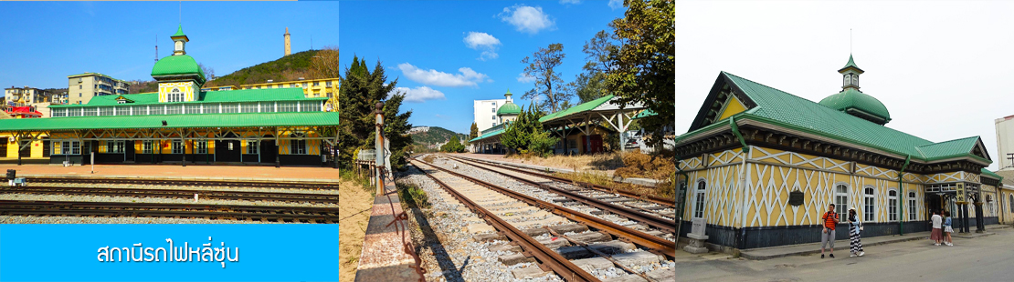
นำท่านเที่ยวชมและเก็บภาพ ณ สถานีรถไฟหลี่ซุ่น 旅顺火车站 เป็นสถานีปลายทางของเส้นทางรถไฟสาขา เสิ่นหยาง - ต้าเหลียน สร้างขึ้นในปีค.ศ. 1903 ออกแบบโดยสถาปนิกชาวรัสเซีย เป็นอาคารอิฐก่อปูนผสมโครงสร้างไม้ตามสถาปัตยกรรมรัสเซีย.
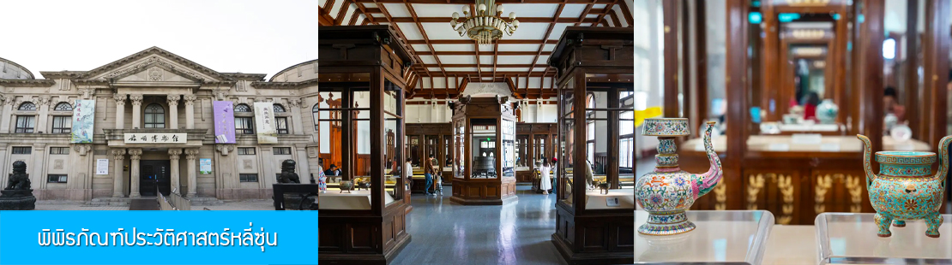
จากนั้นนำท่านเที่ยวชมและเก็บภาพ ณ พิพิธภัณฑ์ประวัติศาสตร์หลี่ซุ่น 旅顺博物馆 เป็นอาคารพิพิธภัณฑ์เก่าแก่อายุกว่าร้อยปีแห่งแรกที่สร้างขึ้นทางภาคตะสันออกเฉียงเหนือของจีน อาคารพิพิธภัณฑ์มีความโดดเด่นด้วยสถาปัตยกรรมแบบกรีกโรมันยุคเรเนซองส์ ผสมผสานสถาปัตยกรรมแบบตะวันออก ภายในมีการจัดแสดงโบราณวัตถุกว่า 60,000 ชิ้น ท่านสามรถเก็บภาพที่ระลึกด้านหน้าอาคารพิพิธภัณฑ์ และสามารถเข้าชมโบราณวัตถุภายในพิพิธภัณฑ์ได้ตามอัธยาศัย (พิพิธภัณฑ์ปิดทุกวันจันทร์)..
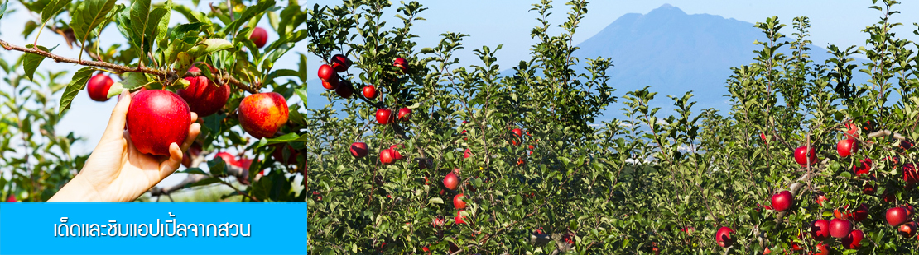
จากนั้นนำท่านสู่สวนแอปเปิ้ล ให้ท่านเพลิดเพลินกับการเก็บผลแอปเปิ้ลสดภายในสวนแอปเปิ้ล 苹果园摘苹果 ท่านสามารถเด็ดและชิมผลแอปเปิ้ลสดฟรีภายในสวน หากท่านต้องการนำผลแอปเปิ้ลออกจากสวนทางเจ้าของสวนจะขายผลแอปเปิ้ลตามน้ำหนักในราคาหน้าสวน.......
เที่ยง รับประทานอาหารกลางวัน ณ ภัตตาคาร (9)

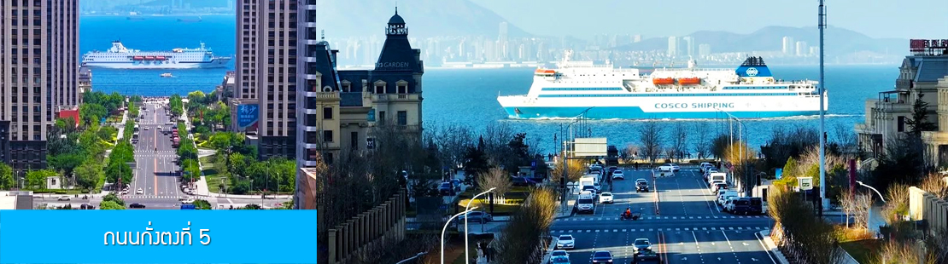

จากนั้นนำท่านเที่ยวชม ถนนกั่งตง 5 港东五街 จุดเช็คอินใหม่ที่ได้รับความนิยมอย่างสูงจากนักท่องเที่ยว
และชาวเมืองต้าเหลียน จุดนี้เป็นช่วงที่ถนนสายกั่งตงที่ห้า มุ่งตรงสู่ทะเล(มองจากจุดชมวิวที่อยู่ด้านบน) เสมือนว่าปลายทางของถนนไปสิ้นสุดในทะเล อีกด้านจะมองเห็นท่าเรือและอาคารสถาปัตยกรรมตะวันตกเป็นกรอบของมุมกล้องที่งดงาม เมื่อมีเรือแล่นมาผ่านทะเลตรงบริเวณนี้ จะเป็นภาพที่สวยงามและโรแมนติคยิ่งแก่ผู้พบเห็น.......

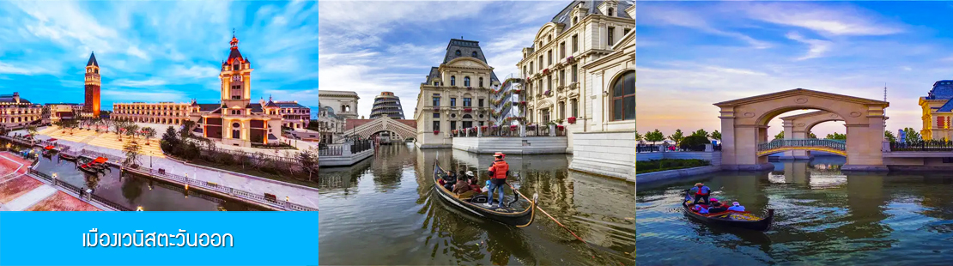

จากนั้นนำท่านเที่ยวชม เมืองเวนิสตะวันออก 大连东方威尼斯城 เป็นเมืองเวนิสจำลองที่ถูกสร้างขึ้นด้วยทุนกว่า 8,000 ล้านหยวน ออกแบบโดยบริษัท ARC จากประเทศฝรั่งเศส โดยจำลองผังเมืองเวนิสในประเทศอิตาลี บนพื้นที่กว่า 400000 ตารางเมตร ประกอบด้วยคลองเวนิสและอาคารที่มีสถาปัตยกรรมแบบตะวันตกกว่า 200 หลัง มีบริการล่องเรือกอนโดล่าแก่นักท่องเที่ยว (ค่าทัวร์ไม่รวมค่าล่องเรือกอนโดล่า สำหรับท่านที่ต้องการล่องเรือสามารถสอบถามค่าล่องเรือได้จากไกด์ท้องถิ่น) ......นำท่านเดินชม เก็บถ่ายภาพสวย ๆ ท่ามกลางอาคารสไตล์ยุโรปบรรยากาศแห่งเมืองเวนิส ตามอัธยาศัย.....

เย็น รับประทานอาหารค่ำ ณ ภัตตาคาร (10)
พักที่ DALIAN CHANGCHENG HOTEL โรงแรมระดับ 4 ดาวท้องถิ่น ในเมืองเมืองต้าเหลียน

วันที่ห้า เมืองต้าเหลียน-จัตุรัสจงซาน-บินสู่เมืองเซี่ยะเหมิน-ถนนวงแหวนรอบเกาะ-ตลาดกลางคืนเจิงชั่ว
อัน

เช้า รับประทานอาหารเช้า ณ ห้องอาหารของโรงแรม (11)

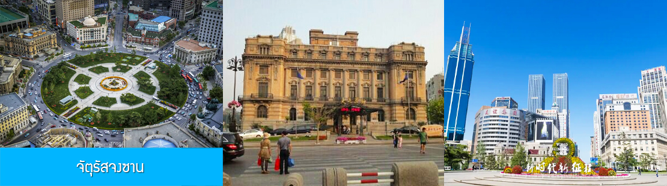

หลังอาหารนำท่านเที่ยวชม จัตุรัสจงซาน 中山广场 ชมถนนวงกลมใจกลางเมืองต้าเหลียนที่ล้อมรอบด้วยอาคารเก่าแก่ที่สร้างตามสถาปัตยกรรมแบบโกธิค บารอค และโรมัน ที่มีทั้งที่ตั้งของธนาคาร โรงแรมแห่งแรกของเมืองต้าเหลียนที่จักรพรรดิ์ปูยีเคยมาพักค้างแรม.......
เที่ยง มื้อนี้เป็น แฮมเบอร์เกอร์ เซ็ท+น้ำดื่ม (12)
จากนั้นนำท่านเดินทางสู่สนามบินต้าเหลียน ทำการเช็คอินเพื่อบินสู่เมืองเซี่ยะเหมิน
13.00 น. เดินทางสู่เมืองต้าเหลียนโดยเที่ยวบินของสายการบิน XIAMEN AIRLINES เที่ยวบินที่ MF8790
(บริการอาหารร้อนและเครื่องดื่มระหว่างเที่ยวบิน) (13)
15:50 น. เดินทางถึงสนามบินเมืองเซี่ยะเหมิน หลังตรวจรับสัมภาระเรียบร้อยแล้ว นำท่านเดินทางโดยรถบัสเข้าสู่ตัวเมืองเซี่ยะเหมิน......
เมืองเซี่ยะเหมิน 厦门 เป็นเขตเศรษฐกิจพิเศษยุคแรกของจีนหลังเปิดประเทศและเริ่มมีนโยบายปฎิรูปเศรษฐกิจ มีสมญานามว่าเป็นสวนดอกไม้ริมทะเล และเป็นเมืองท่องเที่ยวชื่อดังและเป็นหนึ่งในเมืองทันสมัยที่สุดของจีนตั้งอยู่ชายฝั่งทะเลฝั่งตะวันออกของจีนของมณฑลฮกเกี้ยน.....

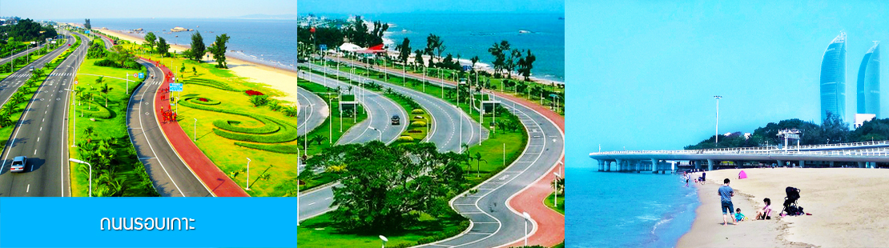

นำท่านนั่งรถผ่านชม ถนนรอบเกาะ 环岛路 ถนนวงแหวนรอบเกาะที่สวยและขึ้นชื่อของเมืองเซี่ยะเหมิน มีความยาว 43 กม. กว้าง 60 เมตร 6 เลน มีเลนจักรยาน ช่องฟุตบาท และแถบพื้นที่สีเขียวความกว้างเมตร 80-100เมตรขนาบข้าง ระหว่างทางรถจะแล่นผ่านสถานที่ขึ้นชื่อของเมือง อาทิ เกาะกู่ลั่งหยี่ สะพานเหยี่ยนหวู่หรือสะพานลอยน้ำ (เพราะเป็นสะพานที่ลอยอยู่เหนือผิวน้ำเพียงเล็กน้อย) ตึกแฝดที่เป็นแลนด์มาร์คของเมืองด้วยความสูง 300 เมตร มหาวิทยาลัยเซี่ยะเหมินที่ได้ชื่อว่าเป็นมหาวิทยาลัยที่สวยที่สุดของจีน และหาดทรายขาวริมทะเล ฯลฯ

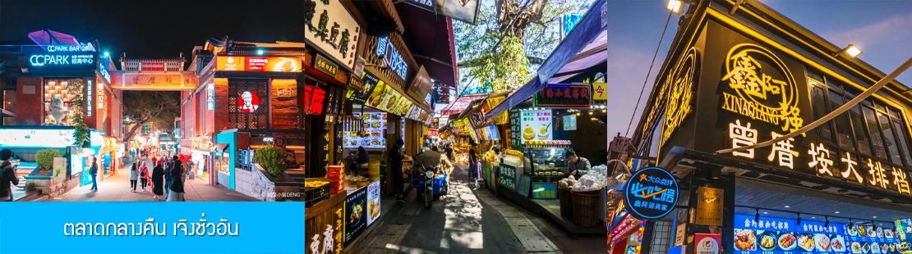

จากนั้นนำท่านเที่ยวชม ตลาดกลางคืน เจิงชั่วอัน 增厝安夜市 ตลาดนี้เป็นแหล่งท่องเที่ยวขึ้นชื่อที่ผู้มาเยือนต้องแวะมาเช็คอิน แหล่งรวมร้านอาหารแนวสตรีทฟู้ด ร้านกาแฟ ร้านชาพื้นเมือง ร้านจำหน่ายของที่ระลึกที่บ่งบอกถึงเอกลักษณ์ของท้องถิ่น ให้ท่านเพลิดเพลินกับการเดินเที่ยวชมสินค้าพื้นเมือง ชิมอาหารพื้นเมืองอย่างจุใจ
เย็น รับประทานอาหารค่ำ ณ ภัตตาคาร (14)
พักที่ DANGFANG YINZHUO HOTEL โรงแรมระดับ 4 ดาวท้องถิ่นหรือเทียบเท่า ในเมือเสิ่นหยาง

วันที่หก เมืองเซี่ยะเหมิน -เกาะกู่ลั่งหยี่-วัดหนานผู่ถัวซื่อ-ถนนคนเดินจงซานลู่-บินกลับกรุงเทพฯ
เช้า รับประทานอาหารเช้า ณ ห้องอาหารของโรงแรม (15)

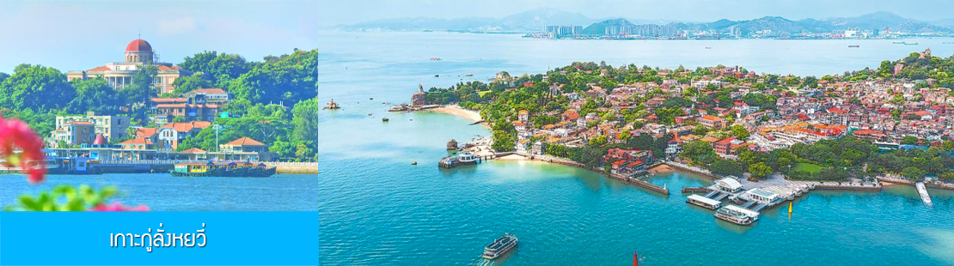

หลังอาหารนำท่านนั่งเรือข้ามไปสู่เกาะ กู่ลั่งหยวี่ 鼓浪屿 หรือที่คนไทยรู้จักในนามเกาะเปียโน เกาะแสนโรแมนติคของเมืองเซี่ยะเหมินที่ได้รับการขนานนามว่าเป็นสวนดอกไม้กลางทะเล ในอดีตที่นี่เป็นที่ตั้งของคฤหาสน์ของเหล่าบรรดาพ่อค้าชาวจีนโพ้นทะเล กงสุล ทูตประเทศตะวันตก ด้วยความเป็นเกาะที่มีความเงียบสงบ และมีสวนไม้ดอกที่ทำให้ที่นีมีความร่มรื่นที่เหมาะแก่การพักผ่อน ปัจจุบันที่นี่ได้กลายเป็นสถานที่ท่องเที่ยวที่สำคัญของเมืองเซี่ยะเหมิน.....นำท่านเที่ยวชมจุดชมวิวต่าง ๆ บนเกาะ (รวมค่ารถแบตเตอรี่ 1 ขา)
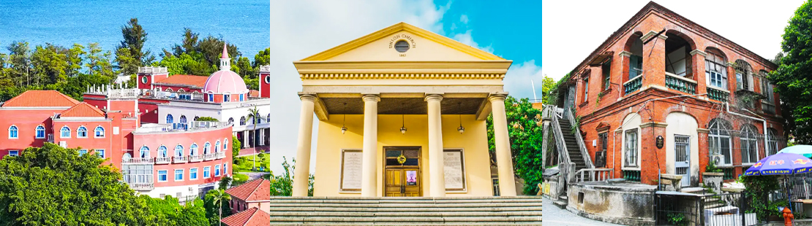
อาทิ กลุ่มอาคารนานาชาติ 万国建筑博览群 สวนยวี่หยวน 毓园 สถานกงสุลสเปนเดิม 西班牙领事馆旧址 โบสถ์เสียเหอ 协和礼拜堂 สถานกงสุลญี่ปุ่นเดิม 日本领事馆旧址
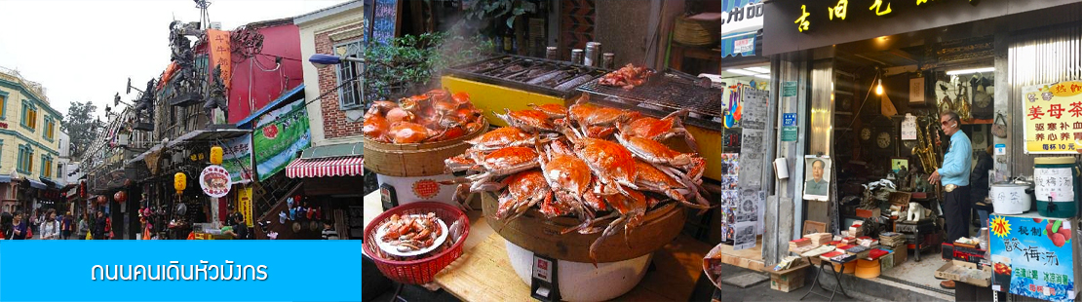
จากนั้นนำท่านเที่ยวชม ย่านถนนคนเดินหัวมังกร หรือ หลงโถวลู่ 龙头路步行街 แหล่งรวมร้านค้าสินค้าที่ระลึก ร้านอาหาร ร้านขอายของฝากที่คึกคักที่สุดบนเกาะ กู่ลั่งหยวี่ เพื่อให้ท่านเพลิดเพลินการเดินชม และชิมอาหารและขนมพื้นเมือง........
เที่ยง รับประทานอาหารกลางวัน ณ ภัตตาคาร (16)

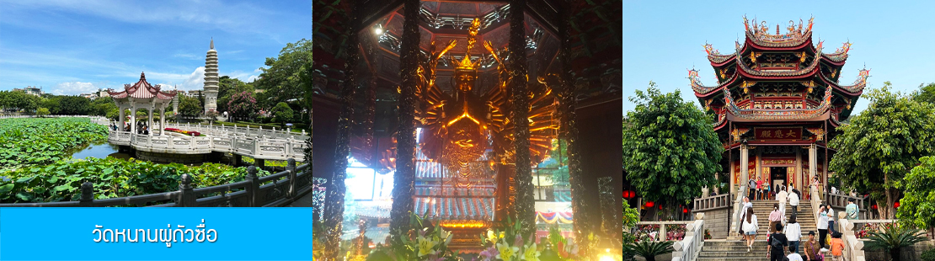

หลังอาหารเช้านำท่านเที่ยวชม วัดหนานผู่ถัวซื่อ 南普陀寺 วัดเก่าแก่ที่ถูกสร้างขึ้นสมัยราชวงศ์ถัง เป็นวัดพุทธที่ใหญ่ที่สุดในเมืองเซียะเหมิน นมัสการพระโพธิสัตว์ กวนอิมปางพันมือ เพื่อความเป็นสิริมงคล ซึ่งในทุก ๆ ปีชาวพุทธทั่วโลก จะหลั่งไหลกันมาสักการะอย่างไม่ขาดสาย......
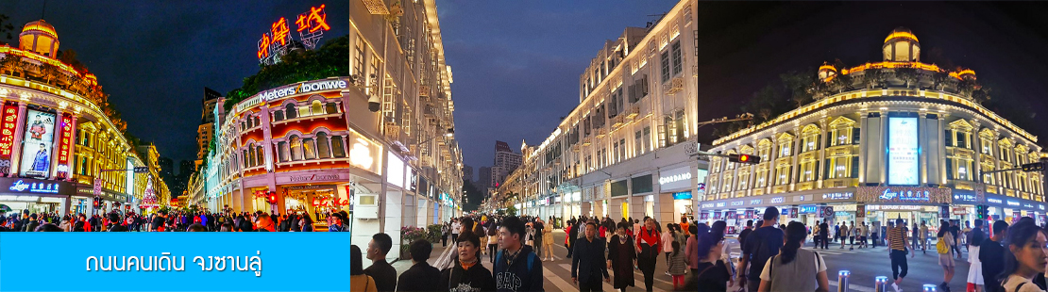
นำท่านเที่ยวชม ถนนคนเดิน จงซานลู่ 中山路 เป็นถนนสายประวัติศาสตร์ที่เป็นชุมชนการค้าแห่งแรกของเมือง สองฟากฝั่งถนนเต็มไปด้วย ตึกฉีโหลว 骑楼 เป็นตึกที่นิยมสร้างในช่วงต้นศัตวรรษที่ 20 จะพบเห็นมากตามหัวเมืองทางใต้ของจีนทั้งในมณฑลฮกเกี้ยนและกวางตุ้น ตัวตึกจะถูกออกแบบให้สร้างคร่อมทางเดินเท้าริมถนนเพื่อให้ผู้คนที่สัญจรไปมาสามารถเดินผ่านตึก(ร้านค้า)ของเจ้าของตึก ปัจจุบันที่นี่กลายเป็นแหล่งท่องเที่ยวและแหล่งช้อปปิ้งที่สำคัญของเมืองเซี่ยะเหมิน......
เย็น อิสระอาหารมื้อค่ำ ท่านสามารถเลือกชิมอาหารพื้นเมืองในถนนคนเดินได้ตามอัธยาศัย
สมควรแก่เวลานำท่านเดินทางเดินทางสู่สนามบินนานาชาติเกาฉี ทำการเช็คอิน โหลดสัมภาระก่อนขึ้นเครื่อง
22.20 น. เหินฟ้าสู่กรุงเทพฯโดยเที่ยวบินของสายการบิน XIAMEN AIRLINES เที่ยวบินที่ MF843
(บริการอาหารว่างและเครื่องดื่มระหว่างเที่ยวบิน) (17)
00.50 น.+1 เดินทางกลับถึง ท่าอากาศยานสุวรรณภูมิ กรุงเทพฯ โดยสวัสดิภาพพร้อมความประทับใจ

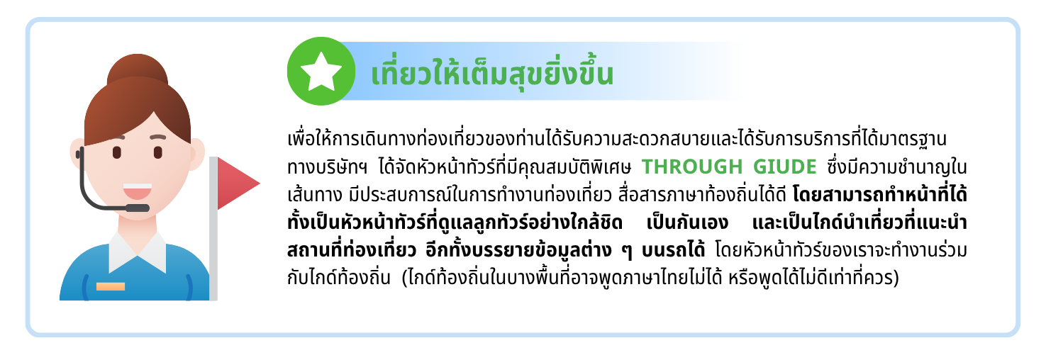
อัตราค่าบริการ
วันเดินทาง | ราคาทัวร์/ท่าน | ราคาทัวร์เด็ก/ท่าน | ราคา
วันเดินทาง | พักห้องละ 2-3 ท่าน | (อายุไม่เกิน 12 ปีไม่ใช้เตียง) | ห้องพักเดี่ยวจ่ายเพิ่ม
13-18 ตุลาคม 69 | 25,900 | 25,900 | 4,000
14-19 ตุลาคม 69 | 25,900 | 25,900 | 4,000
20-25 ตุลาคม 69 | 25,900 | 25,900 | 4,000
21-26 ตุลาคม 69 | 25,900 | 25,900 | 4,000
27 ต.ค. – 1 พ.ย. 69 | 25,900 | 25,900 | 4,000
28 ต.ค. – 2 พ.ย. 69 | 25,900 | 25,900 | 4,000
